

ИНСТРУКЦИЯ ДЛЯ ЗАКАЗЧИКОВ
работа в государственной информационной системе
в сфере закупок Новосибирской области

ДОКУМЕНТЫ ОБ ИСПОЛНЕНИИ И ОПЛАТЕ

Содержание
1 Работа с документами о приемке по контрактам, заключенным по результатам электронных процедур определения поставщиков (подрядчиков, исполнителей) 2
1.1 Загрузка электронных документов о приемке из ЕИС 2
1.2 Заполнение разделов в документе о приемке в электронной форме 2
1.3 Направление документа о приемке в электронной форме в систему исполнения бюджета 3
1.4 Изменение документа о приемке в электронной форме 5
2 Работа с документами о приемке по контрактам со способом определения поставщика «Единственный поставщик», а также работа с документами об исполнении по контрактам, заключенным по результатам электронных процедур определения поставщиков (подрядчиков, исполнителей) и со способом определения поставщика «Единственный поставщик» 6
2.1 Формирование документа о приемке 6
2.2 Формирование документа об исполнении 11
2.3 Заполнение раздела «Документ об исполнении и оплате» 11
2.4 Заполнение раздела «Информация о расчетном счете» 13
2.5 Заполнение раздела «Информация об объекте закупки» 14
2.6 Заполнение раздела «Информация о неустойках» 19
2.7 Заполнение раздела «Вложения» 20
2.8 Разделы «История переходов», «История прохождения контролей», «История подписей», «История взаимодействия с ИС» 25
2.9 Выполнение предварительных контролей 26
2.10 Перевод документа о приемке или документа об исполнении в состояние «Подписан» 28
2.11 Отправка документа о приемке и документа об исполнении в систему
исполнения бюджета 30
2.11.1 Отправка документа о приемке в систему исполнения бюджета по контрактам, которые подлежат размещению в реестре контрактов в ЕИС. 31
2.11.2 Отправка документа об исполнении и документа о приемке в систему исполнения бюджета по контрактам, которые не подлежат размещению в
реестре контрактов 33
2.12 Формирование изменения к документу о приемке и документу об исполнении 35
3 Работа с документами об оплате 38
3.1 Загрузка платежных поручений из системы исполнения бюджета 38
3.2 Загрузка платежных поручений из ЕИС 38
3.3 Формирование платежного поручения вручную в ГИСЗ НСО 38

1 Работа с документами о приемке по контрактам, заключенным по результатам электронных процедур определения поставщиков (подрядчиков, исполнителей)

Загрузка электронных документов о приемке из ЕИС
В соответствии с частью 13 статьи 94 Закона о контрактной системе при исполнении контрактов, заключенных по результатам электронных процедур (в том числе по контрактам, заключенным в соответствии с частью 12 статьи 93) формирование документов о приемке осуществляется поставщиком в личном кабинете Единой информационной системы (далее – ЛК ЕИС) и направляется на подписание заказчику.
Для формирования и подписания документов о приемке поставщик и заказчик должны осуществить в личном кабинете ЕИС настройки прав и полномочий на формирование и подписание документов (см. Руководство пользователя в ЕИС).
На следующий день, после публикации на стороне ЕИС (при наличии соответствующей информации на FTP-сервере ЕИС) документа о приемке в рамках сведения об исполнении контракта, документ о приемке загружается в ГИСЗ НСО.
Загруженный документ о приемке в ГИСЗ НСО будет иметь признак электронного документа (см. Рисунок 1).
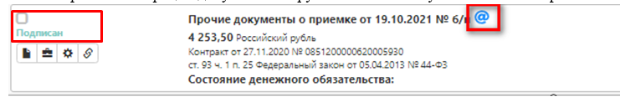
Рисунок 1 − Загруженный в ГИСЗ НСО документ о приемке

Заполнение разделов в документе о приемке в электронной форме
В документе о приемке в электронной форме все поля автоматически заполняются данными из ЕИС. В ГИСЗ НСО разделы и поля не подлежат корректировке.
В разделе «Документ об исполнении и оплате» поля заполнятся следующим образом:
- поле «Документ об исполнении обязательства» - вид документа, который был выбран поставщиком при формировании документа о приемке в ЕИС;
- поле «Дата документа об исполнении обязательства» - дата направления поставщиком документа о приемке заказчику;
- поле «Номер документа об исполнении обязательства» - номер документа о приемке, указанный поставщиком при формировании документа о приемке в ЕИС;
- поле «Сумма НДС» - общая сумма НДС по объектам закупки, указанных в рамках данного документа;
- поле «Дата приемки поставленного товара, выполненной работы, оказанной услуги» - дата публикации данного документа о приемке в рамках сведения об исполнении.
В разделы «Информация о расчетном счете», «Этап исполнения контракта» загружается информация, указанная в рамках данного документа о приемке в ЕИС.
В раздел «Информация об объекте закупки» загружаются объекты закупки, которые поставщик указал при формировании документа о приемке в ЕИС.
В раздел «Вложения» загружаются файлы, добавленные как поставщиком, так и заказчиком. Документы загружаются в состояние «Ввод завершен».

Направление документа о приемке в электронной форме в систему исполнения бюджета
ВНИМАНИЕ!
Документ о приемке в электронной форме автоматически направляется в систему исполнения бюджета при загрузке сведения об исполнении в ГИСЗ НСО, в рамках которого этот документ о приемке был опубликован.

В момент отправки документа в систему исполнения бюджета выполняются логические контроли. Если документ не проходит логические контроли системы исполнения бюджета, то документ не направляется в финансовый орган, состояние документа меняется обратно на состояние «Подписан» и в разделе «История взаимодействия с ИС» записывается текст ошибки из системы исполнения.
В случае возврата ошибки со стороны системы исполнения бюджета у пользователя имеется возможность направить документ о приемки повторно в систему исполнения бюджета. Для этого необходимо выделить документ в состоянии «Подписан» и нажать на кнопку «Действия» - «Отправить в систему исполнения бюджета» (см. Рисунок 2).
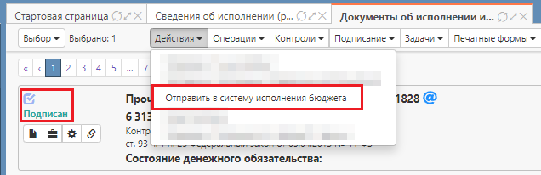
Рисунок 2 – «Ручная» выгрузка документа о приемке в систему исполнения бюджета

Если документ о приемке проходит контроли, то он загружается в систему исполнения бюджета. Выгруженный в систему исполнения документ будет иметь состояние «Загружен в систему исполнения бюджета», значение в поле «Состояние денежного обязательства» будет «На согласовании ФО» (см. Рисунок 3).
Рисунок 3 – Состояние документа о приемке, выгруженного в систему исполнения бюджета

Финансовый орган рассматривает документ о приемке в установленном порядке и может либо принять денежные обязательства, либо отклонить их.
В случае, если в системе исполнения бюджета финансовым органом денежные обязательства были приняты, то поле «Состояние денежного обязательства» в документе заполнится значением «Принято».
В случае, если в системе исполнения бюджета финансовым органом денежные обязательства были не приняты, то поле «Состояние денежного обязательства» заполнится значением «Отклонено».

Изменение документа о приемке в электронной форме
ВНИМАНИЕ!
Не допускается формирование изменения документа о приемке в электронной форме в ГИСЗ НСО. Корректировка осуществляется непосредственно в ЕИС с последующей загрузкой в ГИСЗ НСО.

Работа с документами о приемке по контрактам со способом определения поставщика «Единственный поставщик», а также работа с документами об исполнении по контрактам, заключенным по результатам электронных процедур определения поставщиков (подрядчиков, исполнителей) и со способом определения поставщика «Единственный поставщик»

Формирование документа о приемке
Для формирования документа о приемке или документа об исполнении перейдите на интерфейс «Сведения о контракте (его изменении)» группы интерфейсов «Исполнение обязательств по контрактам», как показано на рисунке 4.
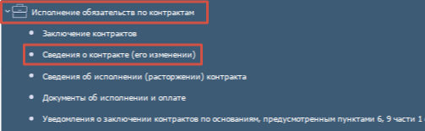
Рисунок 4 − Переход на интерфейс «Сведения о контракте (его изменении)»

Выберите контракт, на основании которого необходимо сформировать документ о приемке, нажмите на кнопку «Операции» и выберите «Формирование документа исполнения», как показано на рисунке 5.
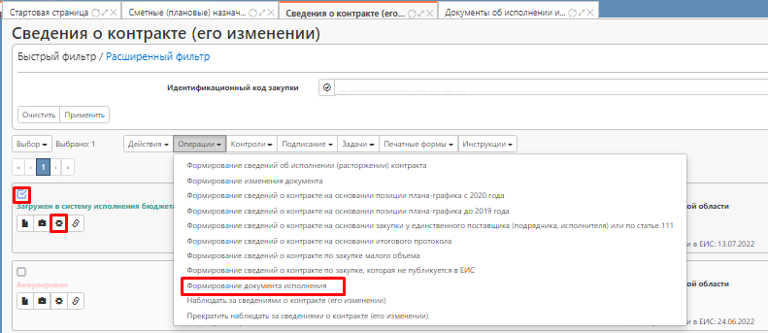
Рисунок 5 − Выбор операции «Формирование документа исполнения»

ВНИМАНИЕ!
По контрактам, заключенным по результатам конкурентных закупок, операция может быть выполнена только для контрактов в состоянии «Загружен в систему исполнения», у которых в поле «Состояние бюджетных обязательств» указано значение «Приняты».
По контрактам, заключенным по закупкам со способом определения поставщика «Единственный поставщик» операция может быть выполнена, если хотя бы одна из версий контракта имеет статус бюджетных обязательств «Приняты».

В открывшейся форме операции заполните поля (см. Рисунок 6). Поля, обязательные для заполнения, отмечены знаком «*».
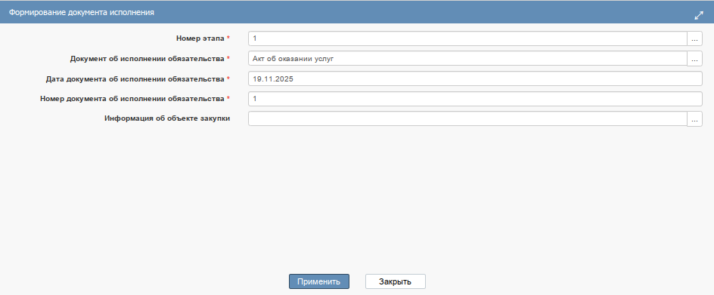
Рисунок 6 − Форма операции «Формирование документа исполнения»

Поле «Номер этапа», если этап в контракте один, автозаполняется номером этапа связанных сведений о контракте. Если в контракте больше одного этапа, то заполните номер этапа выбором значения из детализации «Календарный план исполнения обязательств» связанных сведений о контракте, нажав на кнопку вызова справочника 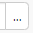.
В поле «Документ об исполнении обязательства» выберите необходимое значение из справочника «Виды документов». Для этого нажмите на кнопку вызова справочника , в открывшемся справочнике, найдите необходимую запись, отметьте галкой и нажмите «Применить» (см. Рисунок 7).
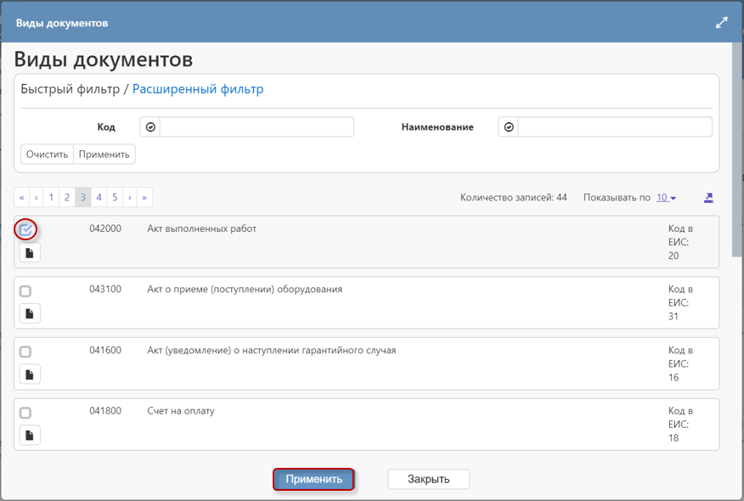
Рисунок 7 − Выбор записи в справочнике «Виды документов»

В поле «Дата документа об исполнении обязательства» введите значение с клавиатуры или выберите из календаря.
В поле «Номер документа об исполнении обязательства» введите значение с клавиатуры.
В поле «Информация об объекте закупки» нажмите на кнопку вызова справочника и в открывшемся справочнике выберите необходимое значение из раздела «Информация об объекте закупки» связанного контракта, на основании которого формируете Документ о приемке (см. Рисунок 8).
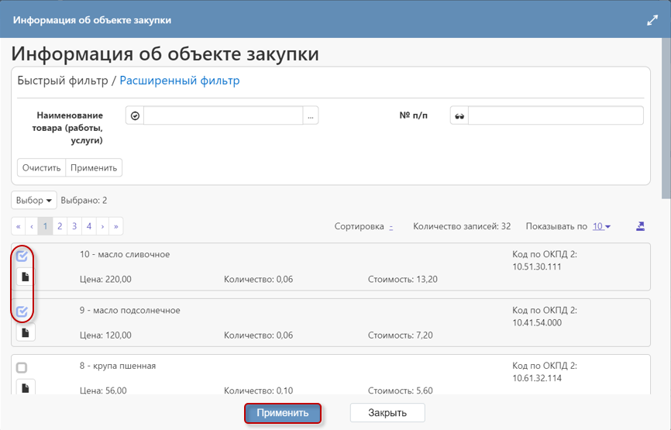
Рисунок 8 − Выбор записи из раздела «Информация об объекте закупки» связанного контракта

ВНИМАНИЕ!
Если в контракте в информации об объекте закупки отражены лекарственные препараты, то при выполнении операции «Формирование документа исполнения» будет доступно обязательное поле «Лекарственный препарат», которое заполняется выбором из справочника .

Поле «Товары, поставляемые заказчику при выполнении закупаемых работ, оказании закупаемых услуг» доступно в случае, если по контракту имеются товары, поставляемые заказчику при выполнении закупаемых работ, оказании закупаемых услуг. Для выбора товара нажмите на кнопку вызова справочника и в открывшемся справочнике выберите необходимое значение из раздела «Товары, поставляемые заказчику при выполнении закупаемых работ, оказании закупаемых услуг» связанного контракта, на основании которого формируете документ о приемке.
В случае, если поля «Информация об объекте закупки» и «Товары, поставляемые заказчику при выполнении закупаемых работ, оказании закупаемых услуг» не будут заполнены, то в сформированный документ о приемке перенесутся все значения из данных разделов связанного контракта.
После заполнения полей в параметрах операции нажмите на кнопку «Применить».
В результате выполнения операции документ о приемке сформируется на интерфейсе «Документы об исполнении и оплате» группы интерфейсов «Исполнение обязательств по контрактам» (см. Рисунок 9) и будет открыт в отдельной вкладке, как показано на рисунке 10.
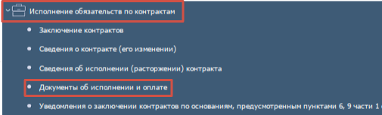
Рисунок 9 − Интерфейс «Документы об исполнении и оплате» в группе интерфейсов

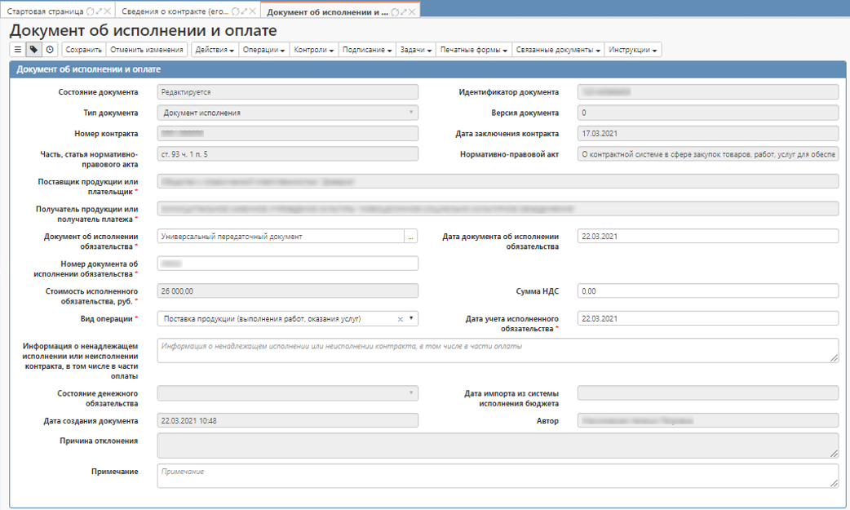
Рисунок 10 − Сформированный документ о приемке

Формирование документа об исполнении
Формирование документа об исполнении (требования заказчика об уплате неустойки (штрафа, пени), требование поставщика об уплате неустойки (штрафа, пени), решение о списании начисленной и неуплаченной суммы неустоек (штрафов, пеней)) выполняется аналогично формированию документа о приемке (см. п. 2.1 настоящей инструкции).

ВНИМАНИЕ!
Поле «Информация об объекте закупки» доступно для заполнения только в случае, если в поле «Документ об исполнении обязательства» выбран вид документа, относящийся к документу о приемке (см. Рисунок 14).

Заполнение раздела «Документ об исполнении и оплате»
В разделе «Документ об исполнении и оплате» часть полей будет заполнена в результате заполнения данных в форме операции при формировании документа и будет недоступна для редактирования. При необходимости внесите изменения в открытые для редактирования поля.
Поля, обязательные для заполнения, отмечены знаком «*» (см. Рисунок 11).
Рисунок 11 − Раздел «Документ об исполнении и оплате»

- В поле «Документ об исполнении обязательства» предусмотрен выбор значения из справочника «Виды документов» (см. Рисунок 7).
- Поле «Номер документа об исполнении обязательства» заполняется вручную с клавиатуры.
- Поле «Стоимость исполненного обязательства, руб.» заполняется автоматически суммой значений в поле «Стоимость» всех записей раздела «Информация об объекте закупки».
- Поля «Дата документа об исполнении обязательства», «Дата приемки поставленного товара, выполненной работы, оказанной услуги» заполняются выбором значения из календаря или вручную с клавиатуры.
- Значение поля «Сумма НДС» равно сумме НДС, указанных в разделе «Информация об объекте закупки».
- В поле «Вид операции» предусмотрен выбор значения из выпадающего списка.
После внесения изменений в необходимые поля раздела нажмите кнопку «Сохранить» (см. Рисунок 12).
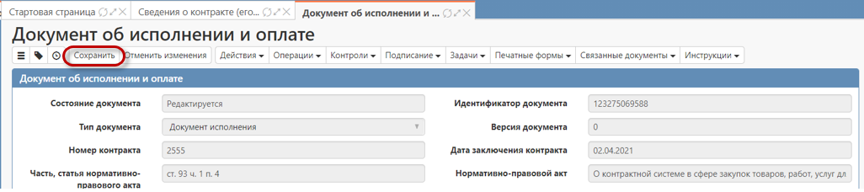
Рисунок 12 − Сохранение раздела «Документ об исполнении и оплате»

Заполнение раздела «Информация о расчетном счете»
Раздел «Информация о расчетном счете» заполняется автоматически данными одноименного раздела записи контрагента в разделе «Информация о контрагентах» Сведений о контракте, по которому формируется Документ о приемке (см. Рисунок 13).
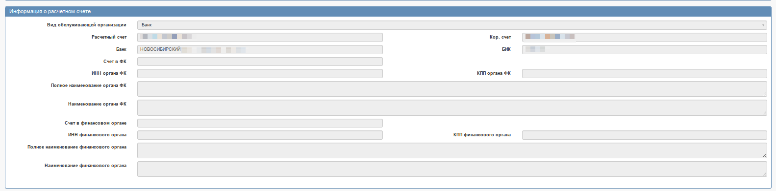
Рисунок 13 – Раздел «Информация о расчетном счете»

Заполнение раздела «Информация об объекте закупки»
ВНИМАНИЕ!
Раздел «Информация об объекте закупки» доступен для заполнения только в случае, если в поле «Документ об исполнении обязательства» выбран вид документа, относящийся к документу о приемке (см.Рисунок 14).
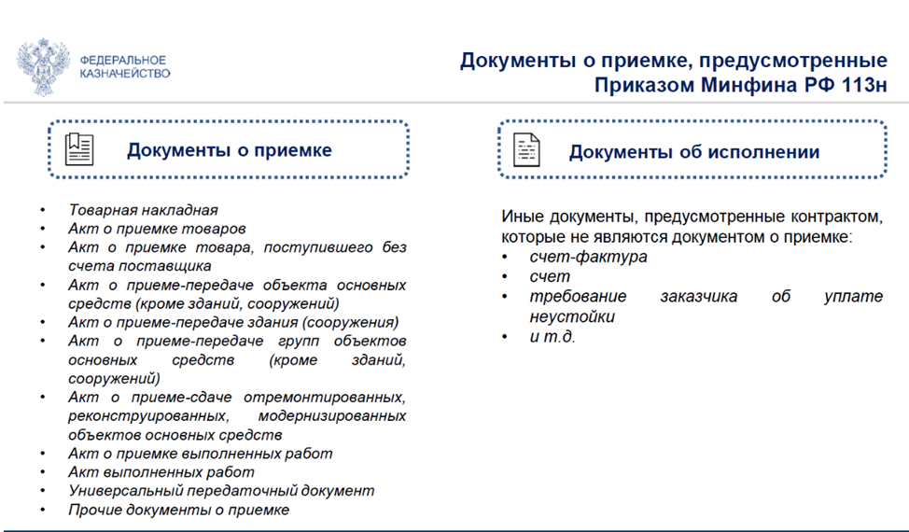
Рисунок 14 – Виды документов об исполнении

Раздел «Информация об объекте закупки» будет заполнен выбранными записями в результате заполнения формы операции при формировании документа о приемке. При необходимости внесите изменения в открытые для редактирования поля.
Если документ о приемке закрывает договор лишь частично, то необходимо отредактировать данные по количеству и стоимости в разделе «Информация об объекте закупки».
Для этого перейдите в раздел «Информация об объекте закупки» и откройте карточку записи, в которую необходимо внести изменения (см. Рисунок 15).
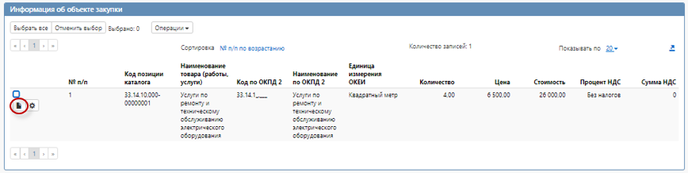
Рисунок 15 − Переход в карточку записи по объекту закупки

В открывшейся форме в поле «Количество» введите значение с клавиатуры и нажмите кнопку «Сохранить», после этого значение в поле «Стоимость» рассчитается автоматически (см. Рисунок 16). Поля, отмеченные знаком «*», должны быть заполнены.
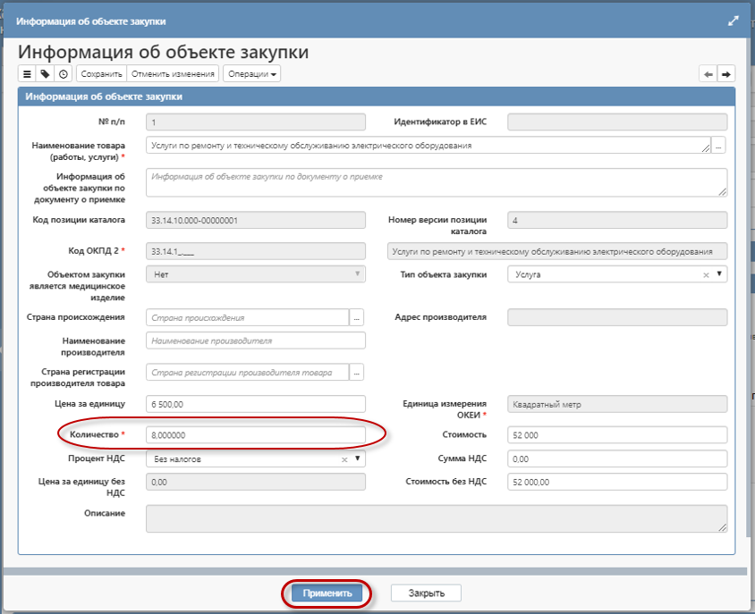
Рисунок 16 − Редактирование карточки записи раздела «Информация об объекте закупки»

Поле «Страна происхождения» и «Страна регистрации производителя товара» заполняется выбором значения из справочника «ОКСМ».
Поле «Наименование производителя» заполняется с клавиатуры.
В поле «Процент НДС» предусмотрен выбор из выпадающего списка.

ВНИМАНИЕ!
Значение в поле «Процент НДС» должно совпадать со значением в контракте по данной продукции. Если значение в документе о приемке и контракте будет отличаться, то при выгрузке документа о приемке в систему исполнения бюджета возникнет блокирующий контроль на стороне системы исполнения.

Значение поля «Сумма НДС» вычисляется автоматически, по формуле [Стоимость] / (100 + [Процент НДС]) * [Процент НДС]. Если поле открыто для редактирования, то введите значение с клавиатуры.
Значение поля «Стоимость» вычисляется автоматически, по формуле «Цена за единицу» * «Количество».
После внесения изменений в поля раздела нажмите кнопку «Применить».
Если необходимо добавить новую запись в раздел, то нажмите на кнопку «Операции» и выберите операцию «Создать запись» (см. Рисунок 17).
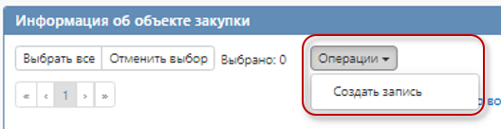
Рисунок 17 − Выбор операции «Создать запись»

В параметре операции «Информация об объекте закупки» для выбора объекта закупки, который необходимо перенести в документ о приемке нажмите на кнопку вызова справочника (см. Рисунок 18).
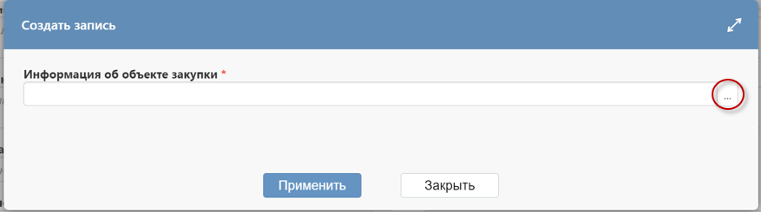
Рисунок 18 − Переход в раздел «Информация об объекте закупки»
В справочнике «Информация об объекте закупки» выберите необходимую продукцию, отметьте галкой и нажмите на кнопку «Применить» (см. Рисунок 19).
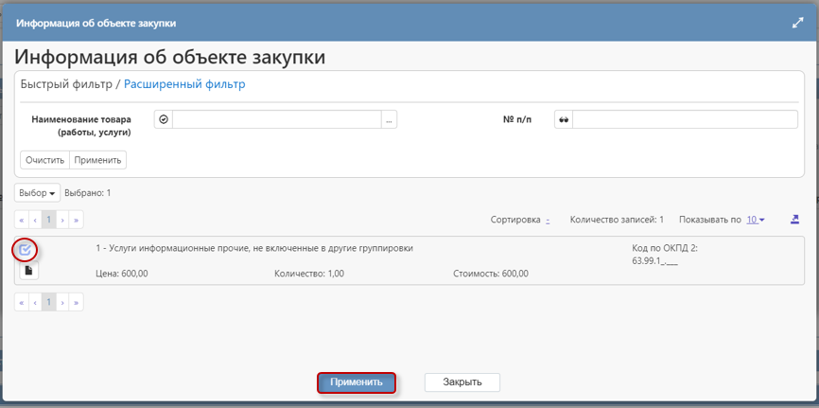
Рисунок 19 − Выбор продукции из справочника

Далее в заполненной форме операции нажмите на кнопку «Применить» (см. Рисунок 20).
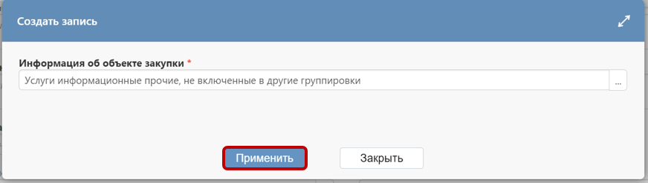
Рисунок 20 − Сохранение выбранной записи информации об объекте закупки

В результате выполненных действий в разделе «Информация об объекте закупки» отобразятся добавленные записи (см. Рисунок 21).
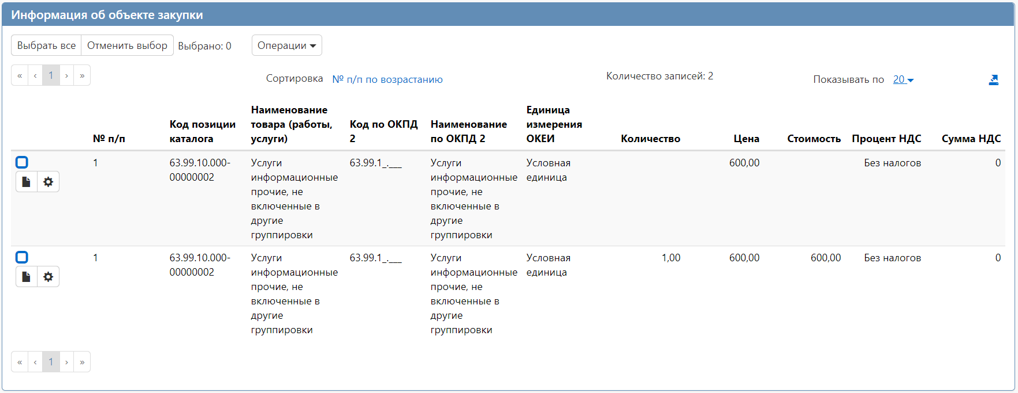
Рисунок 21 − Добавленные записи в разделе «Информация об объекте закупки»

В случае необходимости, внесите изменения в добавленные записи, как указано выше в данном разделе.
В случае, если при формировании документа о приемке была добавлена лишняя запись по объекту закупки, то для удаления такой записи отметьте ее галкой и в кнопке «Операции» выберите «Удалить» (см. Рисунок 22).
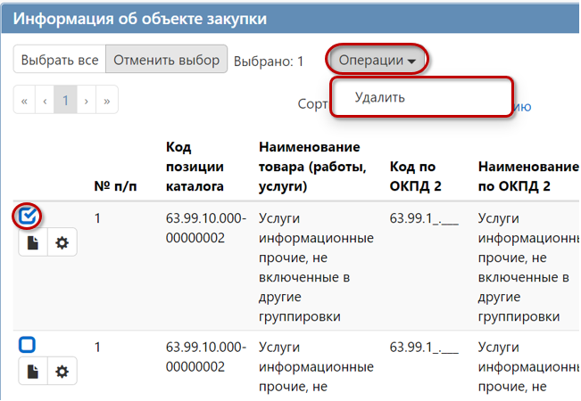
Рисунок 22 − Удаление записи в разделе «Информация об объекте закупки»

Заполнение раздела «Информация о неустойках»

ВНИМАНИЕ!
Раздел «Информация о неустойках» обязателен для заполнения в случае, если в поле «Документ об исполнении обязательства» выбран вид документа «требования заказчика об уплате неустойки (штрафа, пени)», «требование поставщика об уплате неустойки (штрафа, пени)» или «решение о списании начисленной и неуплаченной суммы неустоек (штрафов, пеней)», относящиеся к документу об исполнении (см. ).

Раздел «Информация о неустойках» предназначен для отражения информации о неустойках (пенях, штрафах).
Для заполнения данного раздела перейдите в раздел, нажмите на кнопку «Операции» и выберите операцию «Создать запись» (см. Рисунок 23).
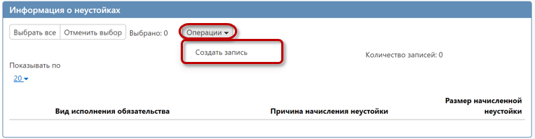
Рисунок 23− Создание новой записи с информацией о неустойках

В открывшейся форме заполните поля. Поля, обязательные для заполнения, отмечены знаком «*» (см. Рисунок 24)
В полях «Вид исполнения обязательства» и «Причина начисления неустойки» выберите значение из выпадающего списка.
В поля «Размер начисленной неустойки», «Наименование документа-требования об уплате неустойки», «Номер документа-требования об уплате неустойки», «Сроки устранения нарушений» и «Выявленные нарушения» введите значение с клавиатуры.
В поле «Дата документа-требования об уплате неустойки» введите значение с клавиатуры или выберите из календаря.
Далее в заполненной форме операции нажмите на кнопку «Применить».
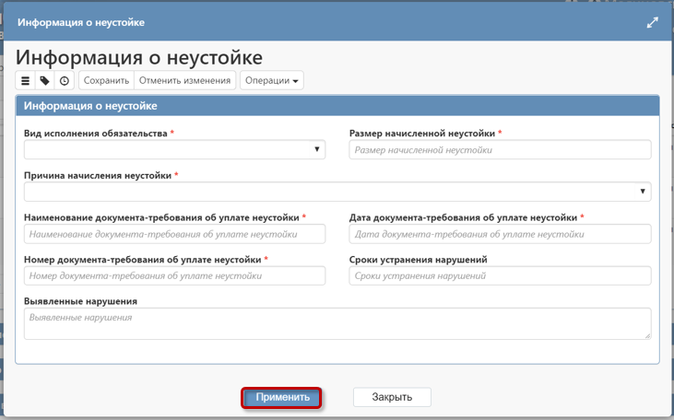
Рисунок 24− Заполнение раздела «Информация о неустойках»

Заполнение раздела «Вложения»
Для добавления графического файла (копии документа на бумажном носителе) перейдите в раздел «Вложения», нажмите на кнопку «Операции» и выберите «Приложить файл» (см. Рисунок 25).
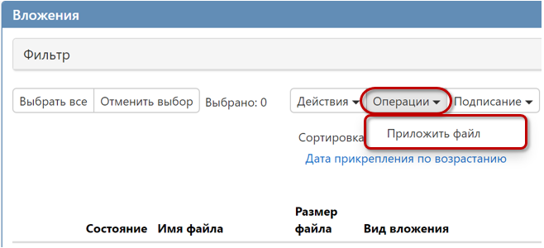
Рисунок 25 − Выбор операции «Приложить файл»

В открывшейся форме операции для выбора вида вложения нажмите на кнопку вызова справочника 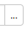. В открывшемся справочнике нажмите на фильтр, введите наименование необходимого вида вложения и нажмите кнопку «Обновить». В отобразившемся списке отметьте необходимый вид вложения и нажмите кнопку «Применить» (см. Рисунок 26).
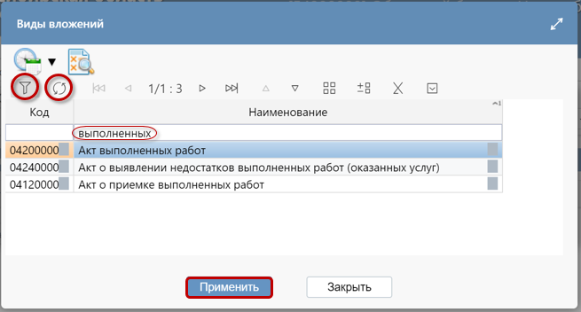
Рисунок 26 − Выбор вида вложения из справочника
ВНИМАНИЕ!
Вид вложения, выбранный при добавлении файла, должен соответствовать виду документа об исполнении обязательства, выбранного в разделе «Документ об исполнении и оплате» в поле «Документ об исполнении обязательства».

После заполнения поля «Вид вложения» выбранным в справочнике значением нажмите на кнопку «Применить» (см. Рисунок 27).
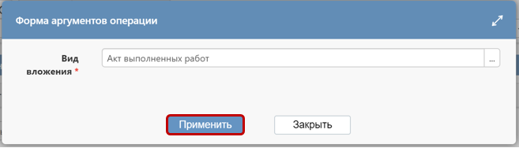
Рисунок 27 − Сохранение выбранного значения в параметре операции

В открывшемся диалоговом окне выберите файл, который необходимо приложить и нажмите кнопку «Открыть» (см. Рисунок 28).
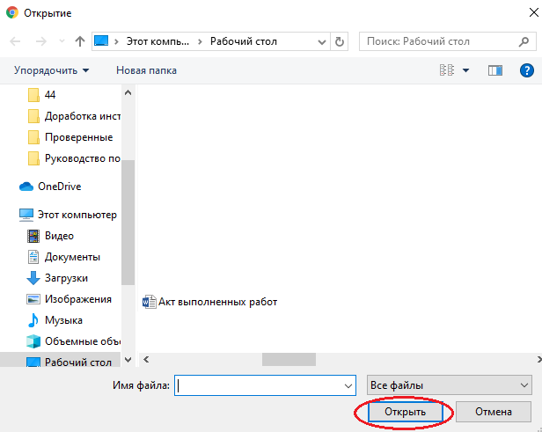
Рисунок 28 – Выбор файла вложения
После окончания выполнения операции отобразится сообщение «Файл успешно прикреплен». Нажмите на кнопку «Закрыть», чтобы закрыть сообщение (см. Рисунок 29).
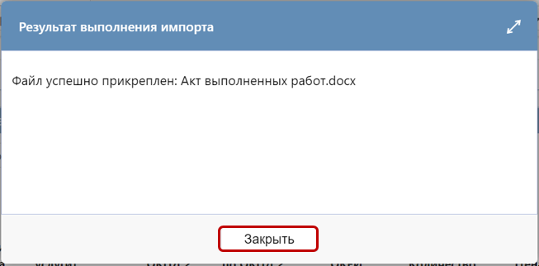
Рисунок 29 − Результат импорта вложения

Выбранный файл отобразится в разделе «Вложения» и будет иметь состояние «Редактируется». Для перевода состояния файла вложения его необходимо отметить галкой и в кнопке «Действия» выбрать «Завершить ввод» (см. Рисунок 30).
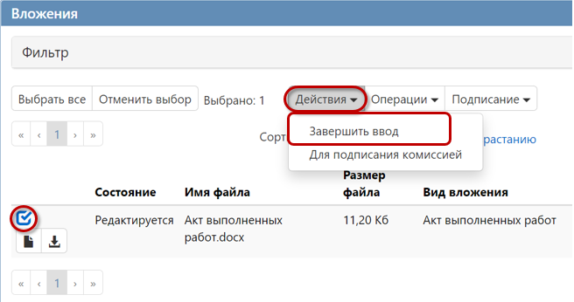
Рисунок 30 - Выбор действия «Завершить ввод» на вложении

Документ сменит состояние на «Ввод завершен» (см. Рисунок 31).
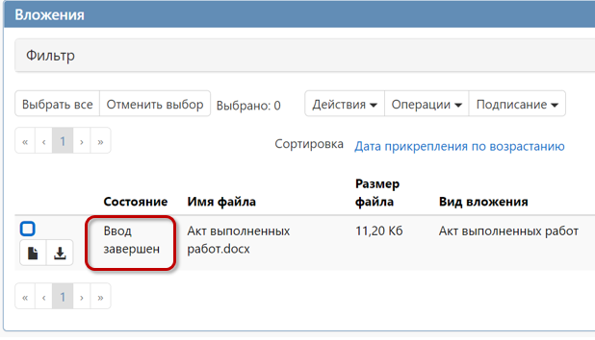
Рисунок 31 – Состояние вложения «Ввод завершен»

Если необходимо заменить файл вложения, то в разделе «Вложения» отметьте галкой запись вложения, по которой необходимо выполнить замену. Нажмите кнопку «Операции» и выберите «Приложить новую версию файла» (см. Рисунок 32).
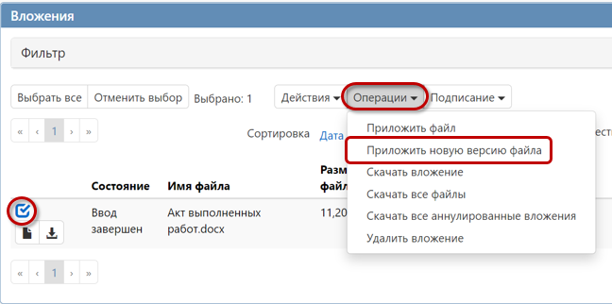
Рисунок 32 − Выбор операции «Приложить новую версию файла»

Затем, выполните действия по прикреплению файла вложения, указанные выше. После выполнения операции в разделе «Вложения» будет отображаться новая версия файла в состоянии «Редактируется» (см. Рисунок 33). Необходимо повторить вышеуказанные действия по переводу файла в состояние «Ввод завершен».
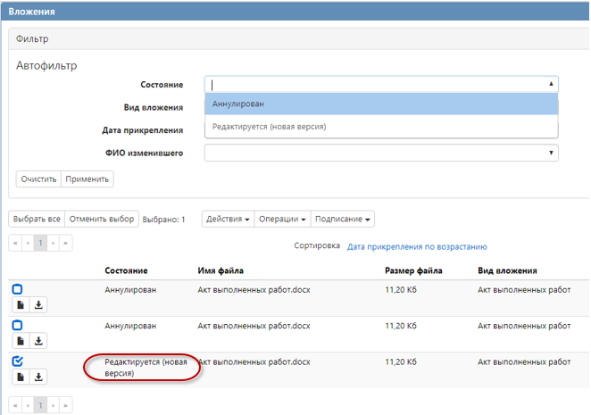
Рисунок 33 − Новая версия файла в редактируемом состоянии.

Разделы «История переходов», «История прохождения контролей», «История подписей», «История взаимодействия с ИС»
Раздел «История переходов» заполняется автоматически. В данном разделе отображается история смены состояний документа. При необходимости воспользуйтесь фильтром (см.Рисунок 34).
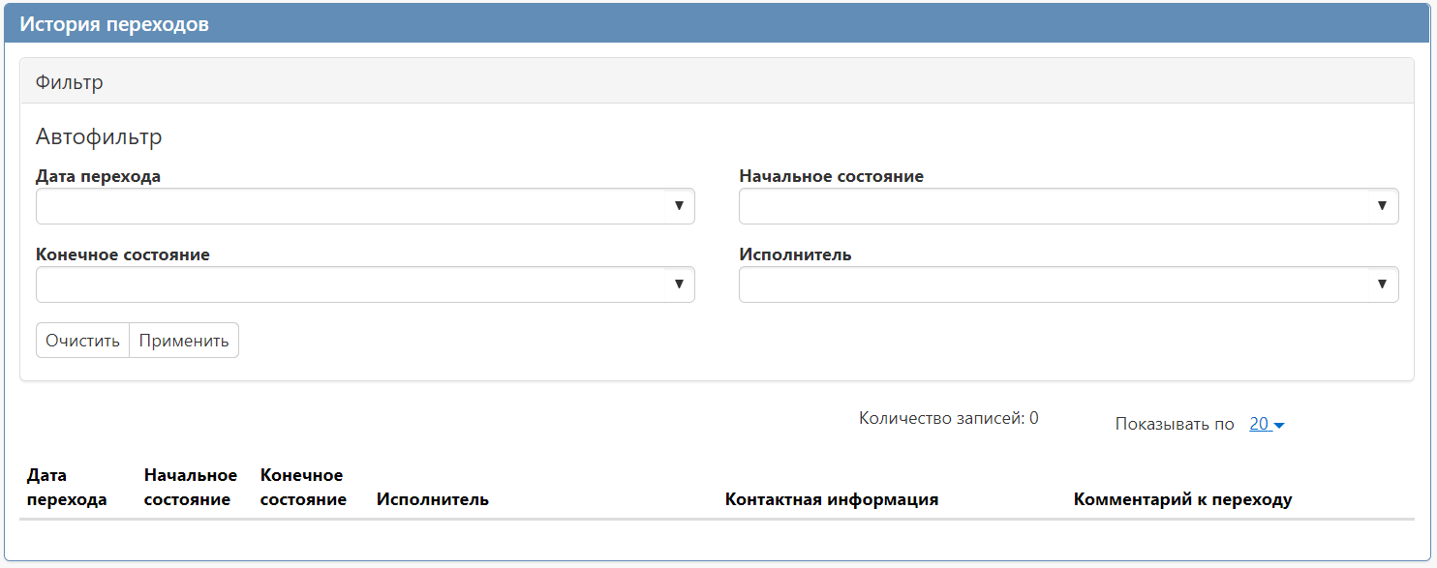
Рисунок 34 − Раздел «История переходов»

Раздел «История прохождения контролей» заполняется автоматически. В разделе отображается история прохождения документом контролей на стороне ГИСЗ НСО с указанием наименования контроля, даты и времени его выполнения, сообщения об ошибке и исполнителя (см. Рисунок 35).
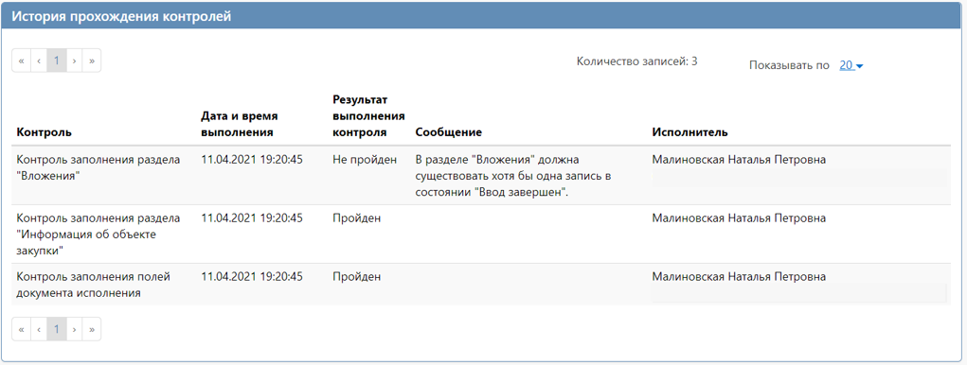
Рисунок 35 − Раздел «История прохождения контролей»

Раздел «История подписей» заполняется автоматически. В разделе отображается история подписания документа с указанием наименования этапа подписи, вида подписи, информации о сертификате и времени подписания (см. Рисунок 36).
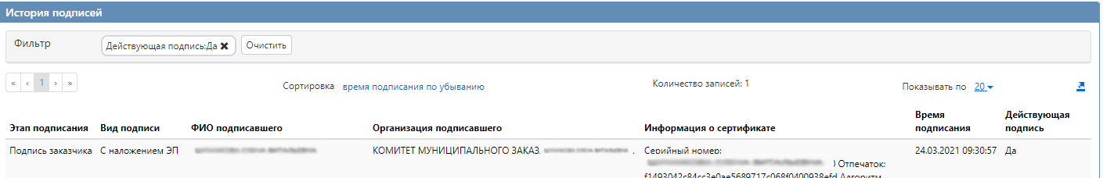
Рисунок 36 − Раздел «История подписей»

Раздел «История взаимодействия с ИС» заполняется автоматически. В разделе отображается история выгрузки документа в систему исполнения (см.Рисунок 37).
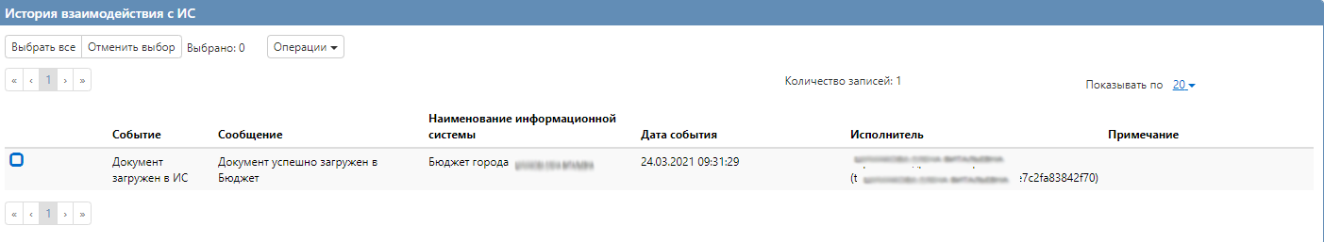
Рисунок 37 − Раздел «История взаимодействия с ИС»

Выполнение предварительных контролей
Перед отправкой документа в систему исполнения его необходимо проверить на корректность заполненных данных. Для этого на панели инструментов нажмите на кнопку «Контроли» и выберите «Все контроли» (см. Рисунок 38).
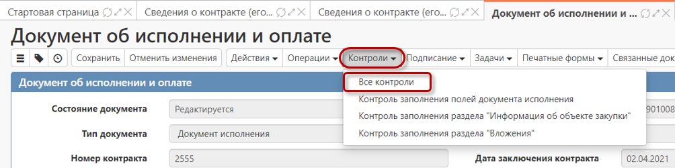
Рисунок 38 − Выбор предварительных контролей

Результатом контроля документа является протокол проверки (см.Рисунок 39).
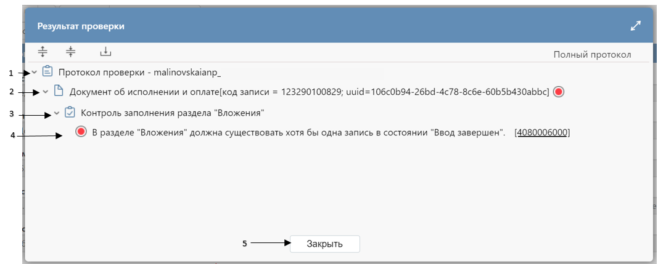
Рисунок 39 − Протокол проверки документа

Описание элементов протокола проверки приведено в Таблице 1.
Таблица 1 − Элементы протокола проверки
№ | Описание
1 | Имя пользователя, выполнившего проверку
2 | Описание элемента реестра, прошедшего проверку (возможно наличие нескольких элементов в одном протоколе при выполнении проверки нескольких элементов) с индикатором пройденных контролей:  зеленый индикатор - успешно пройденный контроль,  желтый индикатор - контроль предупреждающий, но позволяющий выгрузку/перевод документа,  красный индикатор - контроль, пройденный с нарушением
3 | Описание групп контролей, выполненных над элементом
4 | Перечень и описание контролей, пройденных с нарушениями. Может отсутствовать, если все контроли пройдены успешно. Перечень и описание контролей, пройденных успешно. Может отсутствовать, если все контроли пройдены с нарушениями
5 | Кнопка закрытия протокола

Перевод документа о приемке или документа об исполнении в состояние «Подписан»
Выберите документы исполнения, которые были сформированы и заполнены, нажмите кнопку «Действия» и выберите «Завершить ввод» (см. Рисунок 40).
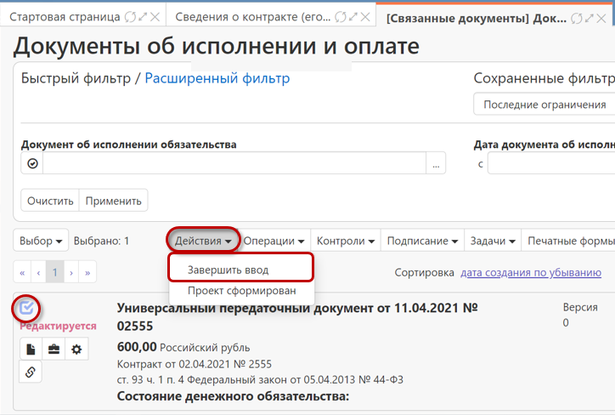
Рисунок 40 – Выбор действия «Завершить ввод»

При выборе данного действия система запросит подтверждение выполнения действия, затем, отобразится окно подписания документа, в котором необходимо будет нажать кнопку «Подписать» и «Закрыть» (см. Рисунок 41).
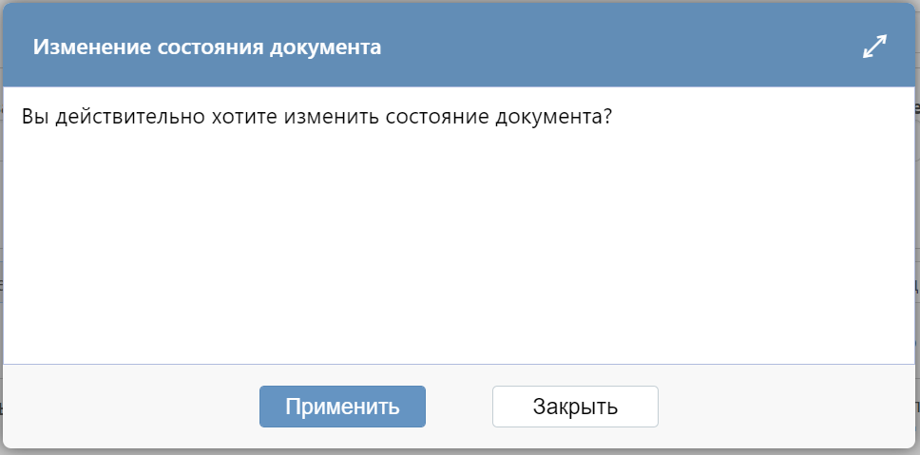
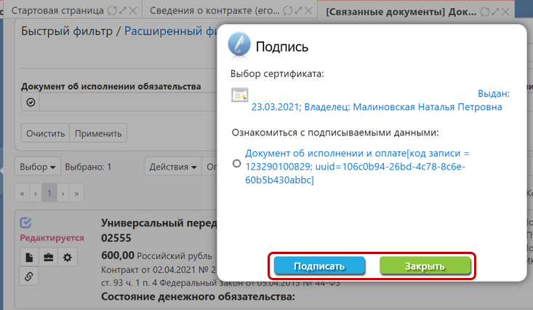
Рисунок 41 – Запрос подтверждения действия и подписание документа о приемке

После подписания отмеченные документы сменят состояние с «Редактируется» на «Подписан» (см. Рисунок 42).
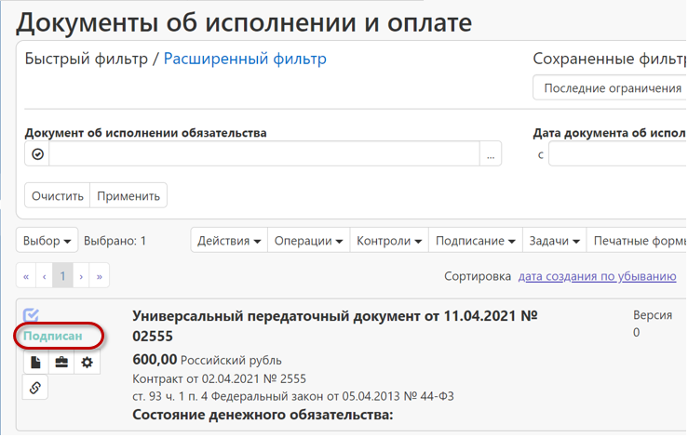
Рисунок 42 − Смена состояния документа на «Подписан»

После перевода документа в данное состояние, в случае необходимости, его можно добавить в сведение об исполнении для дальнейшей выгрузки в ЕИС в соответствии с инструкцией «Сведения об исполнении (расторжении) контракта».

Отправка документа о приемке и документа об исполнении в систему исполнения бюджета
ВНИМАНИЕ!
Если контрактом предусмотрена выплата аванса, то в государственной информационной системе «Автоматизированная система управления бюджетными процессами Новосибирской области» (далее — ПК «Веб-исполнение») автоматически формируется авансовое денежное обязательство на размер авансового платежа.
При этом, в целях корректного отражения в ГИСЗ НСО состояний денежных обязательств документов о приемке товаров, работ, услуг (далее – ДИ), необходимо выполнение следующих дополнительных действий:
1. Если контрактом предусмотрен 100% аванс:
– если стоимость ДИ равна авансовому платежу, то после выгрузки ДИ в ПК «Веб-исполнение» в полях «Сумма для исполнения» и «Сумма на год» автоматически проставляется значение 0,00 руб., после чего ДИ автоматически направляется на согласование;
– если стоимость ДИ равна части авансового платежа, то после выгрузки ДИ в ПК «Веб-исполнение» в полях «Сумма для исполнения» и «Сумма на год» необходимо проставить значение 0,00 руб. и вручную направить ДИ на согласование.

2. Если контрактом предусмотрен частичный аванс:
– если стоимость ДИ равна цене контракта, то после выгрузки ДИ в ПК «Веб-исполнение» значения в полях «Сумма для исполнения» и «Сумма на год» автоматически уменьшаются на размер авансового платежа, после чего ДИ автоматически направляется на согласование;
– если стоимость ДИ равна части цены контракта, то после выгрузки ДИ в ПК «Веб-исполнение» в полях «Сумма для исполнения» и «Сумма на год» необходимо проставить фактическую стоимость, после чего вручную направить ДИ на согласование.

Отправка документа о приемке в систему исполнения бюджета по контрактам, которые подлежат размещению в реестре контрактов в ЕИС.
ВНИМАНИЕ!
Для возможности направления документа о приемке в систему исполнения бюджета по контрактам, которые подлежат размещению в реестре контрактов, документ о приемке должен быть обязательно предварительно опубликован в ЕИС в рамках сведения об исполнении. При этом в системе ГИСЗ НСО документ о приемке должен иметь связь со сведением об исполнении в состоянии «Опубликован».
Документ о приемке автоматически направляется в систему исполнения бюджета при загрузке в ГИСЗ НСО факта публикации сведения об исполнении из ЕИС, в рамках которого этот документ о приемке был опубликован.

В момент отправки документа в систему исполнения бюджета выполняются логические контроли. Если документ не проходит логические контроли системы исполнения бюджета, то документ не направляется в финансовый орган, состояние документа меняется обратно на состояние «Подписан» и в разделе «История взаимодействия с ИС» записывается текст ошибки.
В случае возврата ошибки со стороны системы исполнения бюджета у пользователя имеется возможность направить документ о приемки в ЕИС повторно. Для этого необходимо выделить документ в состоянии «Подписан» и нажать на кнопку «Действия» - «Отправить в систему исполнения бюджета» (см. Рисунок 43).
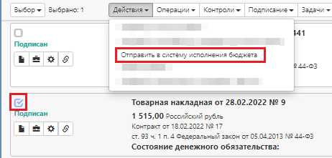
Рисунок 43 – «Ручная» выгрузка документа о приемке в систему исполнения бюджета

Если для исправления ошибки, которая возникает на стороне системы исполнения бюджета, требуется внести изменения в документ, необходимо воспользоваться операцией «Формирование изменения документа» в соответствии с разделом 2.12 настоящей инструкции.
Если документ о приемке проходит контроли, то он загружается в систему исполнения бюджета. Выгруженный в систему исполнения документ будет иметь состояние «Загружен в систему исполнения бюджета», значение в поле «Состояние денежного обязательства» будет «На согласовании ФО» (см. Рисунок 44).
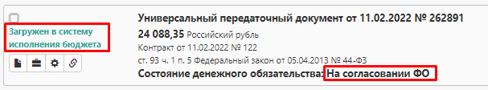
Рисунок 44 – Состояние документа о приемке, выгруженного в систему исполнения бюджета

Финансовый орган рассматривает документ о приемке в установленном порядке и может либо принять денежные обязательства, либо отклонить их.
В случае, если в системе исполнения бюджета финансовым органом денежные обязательства были приняты, то поле «Состояние денежного обязательства» в документе заполнится значением «Принято».
В случае, если в системе исполнения бюджета финансовым органом денежные обязательства были не приняты, то поле «Состояние денежного обязательства» заполнится значением «Отклонено». В таком случае необходимо внести изменения в документ в соответствии с разделом 2.12 настоящей инструкции.

Отправка документа об исполнении и документа о приемке в систему исполнения бюджета по контрактам, которые не подлежат размещению в реестре контрактов
После того, как документ о приемке по сведению о контракте был переведен в состояние «Подписан», его необходимо направить в систему исполнения бюджета. Для этого необходимо выделить документ в состоянии «Подписан» и нажать на кнопку «Действия» - «Отправить в систему исполнения бюджета» (см. Рисунок 45).
Рисунок 45 – Выгрузка документа о приемке в систему исполнения бюджета

В момент отправки документа в систему исполнения бюджета выполняются логические контроли. Если документ не проходит логические контроли системы исполнения бюджета, то он не загружается в систему исполнения бюджета. Состояние документа меняется обратно на состояние «Подписан» и в раздел «История взаимодействия с ИС» записывается текст ошибки.
Если документ о приемке проходит контроли, то он загружается в систему исполнения бюджета. Выгруженный в систему исполнения документ будет иметь состояние «Загружен в систему исполнения бюджета», значение в поле «Состояние денежного обязательства» будет «На согласовании ФО» (см. Рисунок 46).
Рисунок 46 – Состояние документа о приемке, выгруженного в систему исполнения бюджета

Финансовый орган рассматривает документ о приемке в установленном порядке и может либо принять денежные обязательства, либо отклонить их.
В случае, если в системе исполнения бюджета финансовым органом денежные обязательства были приняты, то поле «Состояние денежного обязательства» в документе заполнится значением «Принято».
В случае, если в системе исполнения бюджета финансовым органом денежные обязательства были не приняты, то поле «Состояние денежного обязательства» заполнится значением «Отклонено».
Если документ о приемке был отклонен финансовым органом, то в него необходимо внести изменения. В таком случае необходимо внести изменения в документ в соответствии с разделом 2.12 настоящей инструкции.

Формирование изменения к документу о приемке и документу об исполнении
Для внесения изменений в документ о приемке или в документ об исполнении, перейдите в группу интерфейсов «Исполнение обязательств по контрактам» и перейдите на интерфейс «Документы об исполнении и оплате», как показано на рисунке 9. Выберите и отметьте галкой документ в который нужно внести изменения.
На панели инструментов нажмите кнопку «Операции» и выберите операцию «Формирование изменения документа» (см. Рисунок 47).

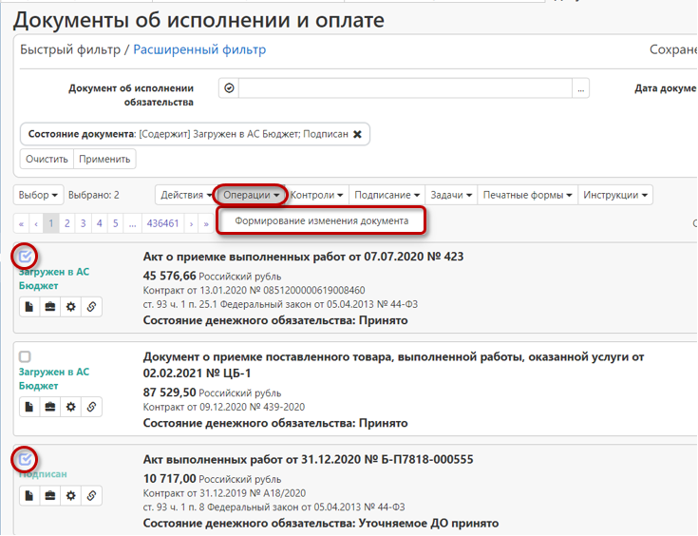
Рисунок 47 − Выбор операции «Формирование изменения документа»

В открывшемся окне поле «Исходный документ» заполнится автоматически номером документа, к которому формируется изменение документа. Далее нажмите кнопку «Применить» (см. Рисунок 48).
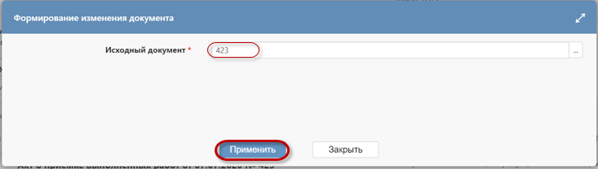
Рисунок 48 − Параметры операции «Формирование изменения документа»

Созданное изменение документа будет отображаться на интерфейсе «Документы об исполнении и оплате» в редактируемом состоянии и откроется в новой вкладке.
При этом:
- если у предыдущей версии документа в поле «Состояние денежного обязательства» пусто, то в новой версии поле остается пустым;
- если у предыдущей версии документа в поле «Состояние денежного обязательства» указано значение «Принято», то в новой версии поле заполняется значением «Уточняемое ДО принято»;
- если у предыдущей версии документа в поле «Состояние денежного обязательства» указано значение «Отклонено», то в новой версии поле заполняется значением «Уточняемое ДО отклонено».
Внесите необходимые изменения в документ и сохраните их. Затем повторите переводы состояний и выгрузку документа в систему исполнения бюджета в соответствии с разделами 2.10, 2.11.1, 2.11.2 настоящей инструкции.

Работа с документами об оплате

Загрузка платежных поручений из системы исполнения бюджета
В систему ГИСЗ НСО платежные поручения загружаются автоматически из системы исполнения бюджета (при условии передачи платежного поручения для загрузки в ГИСЗ НСО на стороне системы исполнения бюджета).
Для загрузки платежного поручения, оно должно быть привязано к бюджетному обязательству (к сведению о контракте) на стороне системы исполнения бюджета.

Загрузка платежных поручений из ЕИС
С 01.01.2024г. по контрактам, подлежащим выгрузке в ЕИС, платежные поручения из системы исполнения автоматически направляются в сервис проверки платежных поручений ЕИС, после чего подлежат автоматический публикации в рамках сведений об исполнении контракта в личном кабинете ЕИС. То есть, документ об оплате в рамках сведения об исполнении контракта автоматически формируются на стороне ЕИС и загружаются в ГИСЗ НСО на следующий день после публикации документа в ЕИС (при наличии соответствующей информации на FTP-сервере ЕИС).

Формирование платежного поручения вручную в ГИСЗ НСО
Платежные поручения, проведенные в системе исполнения бюджета через уведомления, не подгружаются в ЕИС и в ГИСЗ НСО.
В случае, если платежное поручение проведено в системе исполнения бюджета через уведомление, то такое платежное поручение необходимо будет сформировать в ГИСЗ НСО как документ о приемке (см. п. 2.1 настоящей инструкции), но заполнить поля необходимо в соответствии с данными, указанными в бумажной копии документа.
В раздел «Вложения» необходимо прикрепить файл платежного поручения, скачанный из системы исполнения бюджета. Вложение перевести в состояние «Ввод завершен».
В поле «Документ об исполнении обязательства» в справочнике необходимо выбрать вид документа «Платежное поручение».
В поле «Вид операции» выберите значение из выпадающего списка в соответствии с видом платежного поручения.

ВНИМАНИЕ!
Поле «Документ об исполнении обязательства» необходимо скорректировать после заполнения раздела «Вложения».

После заполнения всех данных, необходимо направить обращение в техническую поддержку ГИСЗ НСО для перевода документа в состояние доступное для выгрузки платежного поручения в ЕИС − «Подписан».

